第一部分 常识判断
1.党的十九届五中全会审议通过的《中共中央关于制定国民经济和社会发展第十四个五年规划和二〇三五年远景目标的建议》，明确提出到2035年建成社会主义文化强国的远景目标。关于社会主义文化强国建设目标任务，下列表述正确的有几项：
①提高社会文明程度
②提升公共文化服务水平
③健全现代文化产业体系
④加强对外文化交流和多层次文明对话
A．1项
B．2项
C．3项
D．4项
2.下列关于讲政治的表述不准确的是：
A．不忘初心，牢记使命是讲政治最本质的要求
B．必须提高政治识别力、政治领悟力、政治执行力
C．讲政治，概括起来说就是从政治上观察和处理问题
D．党领导人民治国理政，最重要的就是坚持正确政治方向、始终保持我们党的政治本色，始终沿着中国特色社会主义道路前进
3.2020年12月8日,中国国家主席习近同尼泊尔总统班达里互致信函,共同宣布珠穆朗玛峰最新高程为886米。下列关于珠穆朗玛峰的形成原因与“8848.86米”的内涵,对应正确的是：
A．板块挤压 雪面高程
B．板块挤压 岩石面高程
C．板块张裂 雪面高程
D．板块张裂 岩石面高程
4.2020年12月17日凌晨1时59分，嫦娥五号返回器携带月球样本成功着陆，这标志着我国的探索月球工程——“嫦娥工程”取得阶段性成功。下列关于我国探月工程的表述错误的是：
A．2020年嫦娥五号成功采集月壤标志着中国探月工程“绕、落、采”三步走战略圆满收官
B．“嫦娥工程”分为“无人月球探测”、“载人登月”和“建立月球基地”三个阶段
C．2011年我国的嫦娥二号实现了环绕月球的目标
D．2019年我国的嫦娥四号完成了首次月背登陆
5.关于农谚“小雪雪满天，来岁必丰年”所涉及到的原理，下列说法错误的是：
A．新雪孔隙度高、空气多，对土壤有防冻保温作用
B．雪融化时吸收土壤内部热量，越冬虫卵不易存活
C．雪中含有大量磷化物，融化后可为土壤提供肥料
D．雪融化时渗入土壤，提高土壤含水量，缓解春旱
6.下列诗句对应的节气中，我国大部分地区一天中的白昼短于黑夜的是：
A．谷雨春光晓，山川黛色青
B．露从今夜白，月是故乡明
C．清明时节雨纷纷，路上行人欲断魂
D．辛苦孤花破小寒，花心应似客心酸
7.关于诗词中反映的生物知识，下列说法错误的是：
A．“有心栽花花不发，无意插柳柳成荫”描述的是柳树进行无性繁殖
B．“银烛秋光冷画屏，轻罗小扇扑流萤”中的萤火虫发光是一种物理变化
C．“野蚕作茧人不取，叶间扑扑秋蛾生”中的野蚕发育过程属于完全变态
D．“等闲识得东风面，万紫千红总是春”中花色在红紫间变化是由于花青素
8.“秦王扫六合，虎视何雄哉！挥剑决浮云，诸侯尽西来。”下列历史事件不是发生在此诗所咏“秦王”在位期间的是：
A．蔺相如完璧归赵
B．唐雎不辱使命
C．荆轲刺秦王
D．郑国疲秦
9.新文化运动是一场思想文化革新、文学革命运动。下列新文化运动代表人物与其作品对应错误的是：
A．蔡元培——《中国伦理学史》
B．陈独秀——《文学改良刍议》
C．胡 适——《中国哲学史大纲》
D．李大钊——《布尔什维主义的胜利》
10.关于《中华人民共和国民法典》，下列说法错误的是：
A．允许抵押耕地使用权
B．将绿色原则作为民法的基本原则
C．明确了生态环境损害的修复和赔偿规则
D．将无民事行为能力人最高年龄标准调整为10周岁
11.王某向李某借款1万元，李某当场向王某交付现金1万元，王某向李某出具借条一份，张某在该借条上签字，后王某没有按时还钱，李某将王某和张某同时起诉至法院，要求王某还钱，并要求张某承担连带责任。关于张某的责任，下列说法正确的是：
A．张某只是作为见证人签字，无须承担任何责任
B．张某在别人的借条上签字，应当推定为保证人，并承担保证责任
C．张某在别人的借条上签字，视为共同借款人，应当承担共同还款责任
D．只要借条上没有任何明确表述或其他事实表明张某愿意承担保证责任的，张某即无须承担任何责任
12.坐在火车里透过车窗观察远处的景物，下列说法正确的是：
①远处景物朝火车前进的方向旋转
②远处景物朝背离火车前进的方向旋转
③远处景物相对观察者移动快
④远处景物相对观察者移动慢
A．①④
B．①③
C．②③
D．②④
13.下列关于数字货币和数字人民币的表述不准确的是：
A．从2020年下半年开始，数字人民币已在深圳、苏州等地开展大规模试点测试
B．数字人民币是由中国人民银行发行的具有国家信用背书的法定货币，是数字形式的人民币
C．没有银行账户，同样可以享受支付等金融服务，但持有的数字人民币在数字钱包里不计付利息
D．数字人民币装在无形的数字钱包里，可用于线下和线上交易，但没有网络就不可以付款，即不能“离线”支付
14.下列说法符合医学常识的是：
A．酒精浓度越高消毒效果越好
B．使用含氯的牙膏有利于防龋齿
C．缺碘可能会造成甲状腺素缺乏
D．可作为麻醉剂的乙醚无色无味
15.下列根据特性规律组合而成的对应关系，错误的是：
A．蜘蛛——昆虫——节肢动物
B．花生——双子叶植物——被子植物
C．乳腺——鸭嘴兽——哺乳动物
D．种子——松树——裸子植物
第二部分 言语理解与表达
16.区块链的诸多特征使其成为一项备受期待的革命性技术，而目前这一技术的应用潜能还远未被完全开发。今天我们看到的区块链技术在金融、物流、医疗、保险等领域的应用，仅是________般的一瞥所见，尚有许多应用正在被尝试、推广。
填入画横线部分最恰当的一项是：
A．浮光掠影
B．走马观花
C．蜻蜓点水
D．浅尝辄止
17.教育，最终都是为了促进人的全面发展，帮助下一代提高生存能力。批评惩戒和赏识鼓励是________的两种方式，有些时候，“当头棒喝”甚至比温言软语更有效果。
填入画横线部分最恰当的一项是：
A．如影随形
B．并行不悖
C．各有所长
D．不可或缺
18.几乎所有成年人都只能使用左脑处理语句。但对儿童而言，任何一个大脑半球的损伤都不太可能影响语言学习，这说明在早期阶段人脑的两个半球都具有这种能力。美国乔治敦大学神经学家指出，这为神经损伤提供了一种________机制。例如，如果左半球受到围产期中风的________，新生儿将使用右半球学习语言。
依次填入画横线部分最恰当的一项是：
A．赔偿 祸害
B．补偿 损害
C．补充 损失
D．填充 毁坏
19.ADHD，也就是通常所说的“多动症”，在儿童时期常以多动、冲动、注意力缺陷等为主要表现，其中很多人的症状会________到成年期。成人多动症患者更是一个被严重________的群体，我们给这个群体贴了很多标签，如“不靠谱”“拖延症”“低情商”“冲动狂”等。
依次填入画横线部分最恰当的一项是：
A．影响 歧视
B．延迟 误解
C．保留 排斥
D．延续 忽视
20.电视在家庭中基本可以保证固定的开机时长，这就给电视广告提供了足够大的“曝光”空间，不仅可以提高受众的________，同时更容易在家庭成员之间产生共鸣，无形之中增强广告的________效果。
依次填入画横线部分最恰当的一项是：
A．积极性 营销
B．多样化 吸引
C．保有量 交互
D．覆盖量 传播
21.随着医疗设备技术的发展，医疗市场也对非侵入式检测设备提出了更高的________——准确、及时且按需实现患者监测。因此，如果一项技术能够以非侵入的方式反复测量个体的健康状态，且成本不高，那么它将有助于预防和预测疾病，提高诊疗决策的________。
依次填入画横线部分最恰当的一项是：
A．要求 精准性
B．门槛 前瞻性
C．期望 创新性
D．标准 主动性
22.量子计算将极大促进当前人工智能及其应用的发展，深刻地________包括基础教育在内的众多领域。特别是，借助于量子计算技术，人类对于微观世界的认识以及宏观世界的探索将得到极大扩展，从而引发人类思维能力的________提升。
依次填入画横线部分最恰当的一项是：
A．融合 战略性
B．改变 根本性
C．解决 突破性
D．支持 阶段性
23.灵感，一个很美的词汇，天生带有古灵精怪的流动感。它如同一尾滑溜溜的金鱼，极难抓，但真的抓住时，它又在手心扭动，让人________，一不小心又让它溜走了。灵感是如此琢磨不透又难以控制，到底如何才能在________灵感的游戏中享受到最大的快乐呢?
依次填入画横线部分最恰当的一项是：
A．一筹莫展 追寻
B．望洋兴叹 激发
C．不知所措 捕捉
D．爱莫能助 点燃
24.学术研究是一项严谨缜密的科学工作，________是其研究的前提基础。学术不求真便会没有标准，当真正的学术研究被________、舆论炒作成为风气之时，便意味着学术低谷的到来。
依次填入画横线部分最恰当的一项是：
A．实事求是 放弃
B．有的放矢 遗忘
C．去伪存真 冷落
D．推陈出新 忽视
25.世界上的一万多种鸟，其实各有各的美丽，从各种华丽的羽毛，到鸟喙的形状，到鸣唱的声音，不能不让我们________生物多样性的神奇。进化论之父达尔文在加拉帕戈斯群岛上通过观察当地鸟类发现，虽然这些鸟类很明显长得很相似，有着共同的祖先，但是它们的鸟喙形状却________。
依次填入画横线部分最恰当的一项是:
A．惊叹 大相径庭
B．惊奇 毫无二致
C．探索 云泥之别
D．追寻 异曲同工
26.我国有很庞大的老年群体，但他们却因为科技的发展，在生活中有很多地方________。不是他们________，不想接触新事物，而是一辈子的习惯，不是说改就能改的。
依次填入画横线部分最恰当的一项是：
A．寸步难行 墨守成规
B．步履艰难 画地为牢
C．艰难跋涉 抱残守缺
D．举步维艰 固步自封
27.从长远看，电影产业的发展必然要拥抱网络平台，但是院线依然具有________的优势，观影社交仪式感、巨幕、3D沉浸式体验以及高度还原的环绕立体声，这些都是网上观影所不具备的，影院和互联网带来的始终是两种________的观影体验。
依次填入画横线部分最恰当的一项是：
A．遥遥领先 大相径庭
B．独一无二 背道而驰
C．不可替代 截然不同
D．无与伦比 各有所长
28.国无德不兴，人无德不立。如果一个民族、一个国家没有共同的核心价值观，________，行无依归，那这个民族、这个国家就无法前进。这样的情形，在我国历史上，在当今世界上，都________。
依次填入画横线部分最恰当的一项是：
A．莫衷一是 屡见不鲜
B．自以为是 数不胜数
C．各行其是 不一而足
D．积非成是 层出不穷
29.节约资源、减少垃圾生产成为某种意义上的公共事务，很容易遭遇“搭便车困境”——人人都想________，最终会导致公共事务乏人问津。节约资源的功效并没有那么________，需要人们久久为功；付出没有得到及时、有效的反馈与回报，难免会影响公众参与。
依次填入画横线部分最恰当的一项是：
A．蜂拥而上 妙手回春
B．鸠占鹊巢 神通广大
C．据为己有 一劳永逸
D．坐享其成 立竿见影
30.原创是作品的生命力之源，抄袭无异于________。影视行业想要成为常青树，优质的原创作品是根基。如果任由抄袭之风盛行，________抄袭作者活跃在屏幕上，将________从业者的生存环境，消耗整个行业的未来前景。
依次填入画横线部分最恰当的一项是：
A．自相残杀 放纵 剥蚀
B．自掘坟墓 纵容 腐蚀
C．自投罗网 放任 消蚀
D．自欺欺人 容许 磨蚀
31.大多数群居的哺乳动物，雌性个体怀孕生育后，随着后代迅速________，它们也会很快________原有的社会地位。然而在人类的大部分历史中，生育和照顾幼儿几乎是女性壮年时期的全职工作。有研究认为，人类婴儿的________，让人类与母亲的关系与一般的动物相比更加紧密。
依次填入画横线部分最恰当的一项是：
A．成熟 改变 重要性
B．分离 恢复 可塑性
C．长大 获得 依附性
D．独立 回归 脆弱性
32.糖对健康有危害已经________，大家也能很好地理解和接受“少糖”这一健康饮食的基本原则。但是人类对甜味的喜好是________的，“健康少糖”和“享受甜味”对于很多来说是很________的选择。甜味剂的出现，为人们提供了二者兼得的可行选择。
依次填入画横线部分最恰当的一项是：
A．毋庸置疑 刻骨铭心 无奈
B．深入人心 与生俱来 艰难
C．显而易见 积重难返 被动
D．妇孺皆知 根深蒂固 痛苦
33.口供是案件中的主要证据、直接证据，对案件的证明往往具有不可替代的作用，特别是在贿赂犯罪、毒品犯罪等________强、客观证据相对较少的案件中，口供对认定案件十分________。对口供的审查应当________，要进行合法性审查、客观性审查、系统性审查和补强印证审查等。
依次填入画横线部分最恰当的一项是：
A．破坏性 重要 严格
B．复杂性 珍贵 深入
C．隐蔽性 关键 全面
D．关联性 有用 认真
34.酸奶是以牛乳为原料，经灭菌、冷却、接种和发酵而制成，除保留了鲜牛奶的全部营养成分外，在发酵过程中还可产生人体所必需的多种维生素，同时钙含量比较高，且易被人体吸收；酸奶经发酵会产生酸性物质，可以促进肠胃蠕动，调节肠道微生态，进而促进消化和吸收，提高食欲，缓解便秘，促进排便，提高免疫力。
这段文字没有谈到的是：
A．酸奶的起源
B．酸奶的成分
C．酸奶的益处
D．酸奶的制作
35.资本天然是逐利的，本身并没有好坏之分。有序、合规的资本扩张，对于促进中国经济高质量发展具有重要意义，也是政策面所持续支持推动的。资本扩张有利于串联起产业链上下游企业，然而也带来了严峻的垄断问题。实际上，在这些行业融合、产业链整合的背后，是数字要素与传统生产要素的结合，根本上的要素垄断规律并没有改变，占据要素优势的企业仍然会获得垄断地位。而垄断将严重影响市场经济的竞争机制，降低市场效率，侵犯消费者权益，同时还会阻碍行业整体的创新进步，挫伤其他小微企业的积极性。
接下来作者最有可能讲的是：
A．需要遏制资本的进一步扩张
B．加强对数字经济的立法管理
C．对数字经济中的资本扩张的监管
D．反垄断监管对保障经济发展的重要性
36.2020年12月，德尔黑和三位同事在《当代生物学》上发表了文章，他们认为葛洛格将温度和湿度混为一谈了。潮湿的环境使植物生长茂盛，这为动物躲避捕食者提供了荫蔽。因此，动物在潮湿的地方往往颜色更深，以伪装自己。德尔黑说，许多温暖的地方是潮湿的，但潮湿又凉爽的森林也是有的，比如塔斯马尼亚的森林，那里也有最黑的鸟类。
从这段文字可推断出：
A．德尔黑的观点，动物的颜色在温度低的地方会是浅色的
B．葛洛格的观点，温暖而潮湿的地区，鸟的羽毛颜色会是深色的
C．葛洛格的观点，阳光充足的赤道地区，鸟的羽毛颜色会是深色的
D．德尔黑的观点，阳光充足的赤道地区，鸟的羽毛颜色会是浅色的
37.传承弘扬传统民间艺术的深刻精神内涵，民间艺术能否带来经济效益也成为了至关重要的考量因素。越来越多的年轻人选择放弃手工技艺，离开村庄谋生。对于大多数普通艺人，传承和保护民间文化只是一个概念，维持基本生活需求和追求家庭收入最大化仍然是最先考虑的因素。传承文化和提高收入的矛盾始终贯穿于民间艺人的文化自觉过程之中。对于民间艺人，作为“理性人”去追求收入最大化无可厚非，而作为民间文艺工作者，我们需要思考的是如何在保证民间艺人基本生活和物质需要的基础上，提升民间艺人的文化自觉意识，真正让民间艺人扎得住根、沉得下心。
这段文字意在强调：
A．激发民间艺人的文化自觉意识
B．经济效益影响民间艺术的传承
C．提高民间艺人的经济收入
D．民间艺术传承的断代危机
38.人体严密的免疫防御系统，会在细菌入侵时引起炎症反应，白细胞和大量“防御斗士”对病原体展开攻击，防御的一方通常会胜利。理论上讲，“刺激”消除后，炎症反应会逐渐消失，组织回到正常状态。但在某些特定情况下，炎症依然会持续，这种低度炎症不像通常的炎症那样可以明显感觉到它的存在，其更像人体内未被完全熄灭的“火苗”。机体通过炎症反应抵抗病原体的过程，保障了人类的生存，但是科学家发现，这种低度炎症会缩短生命，促进许多年龄相关性症状，如认知衰退、神经变性、动脉粥样硬化等。不过，引起和维持这些变化的机制，目前尚不能明确。
这段文字主要介绍：
A．人体免疫系统的防御机制
B．低度炎症的发生机制与影响
C．细菌对人类生存的影响
D．年龄相关性症状的研究现状
39.很多人认为，艺术创作是对自然或社会的观察与模仿，但在某些艺术史家看来，艺术家的创作其实是对传统与风格的修改和调整，是不断制作与匹配“图式”的过程。无论是意大利文艺复兴对古希腊罗马精神的再现，还是中国宋元文人画对老庄哲学的追随，都是如此。艺术家在准备好想要处理的题材之前，脑海里必然存在某些已知的图式，这些图式是过去艺术家们的成果；艺术家开始在画布或画纸上开始描绘时，就像置身在一个“镜子厅”或“回音廊”，旧的图式被不断唤起，题材的意义在特定的视觉秩序中，以新的图式再次展现。
这段文字意在强调：
A．艺术创新是无中生有的过程
B．艺术作品间的相似缘于模仿借鉴
C．艺术创作离不开已有的传统
D．古典艺术作品是艺术创作的源泉
40.临床医学教授格林斯潘认为，儿童的自我意识发展完全取决于父母与孩子的同理心关系，只有当父母能够持续、连贯、准确地读懂幼儿的情绪状态并做出有效回应时，孩子才能学会以同样的方式去回应。这种同理心的联系，拓展了孩子的心智，帮助他走进身边的情感与社交世界，给予他温暖和喜悦，而这正是培养信任所需要的。这种联系也带给孩子以自信，相信自己可以对他人产生影响，相信自己的意向也可以通过互动的方式，得到他人的积极回应。
这段文字意在强调：
A．父母的情绪回应对孩子自我意识发展至关重要
B．同理心是儿童获得智力与情感发展的坚实基础
C．儿童的自我意识发展离不开与父母的积极互动
D．准确地识别儿童的情绪状态是父母的核心任务
41.从绘画类别上看，人物画发展最早，涵盖内容也最为广阔。从人物画的演进层次来看，先是由鬼神而至人间，其目的在于“用”；然后由丹青而趋水墨，其演变则在于“艺”。汉代人物画都与灵魂鬼神有关，宗教意识浓厚，艺术追求的意义不太明显，都应归于“用”之范畴；东晋顾恺之等人的绘画开始脱离“用”的范畴，转而追求艺术的本旨。唐代张彦远在《历代名画记》中说“夫画者，成教化，助人伦，穷神变，测幽微，与六籍同功”，说的正是前一半；“近于艺”的后半段，实际是从唐宋时期才开始的。
下列说法与原文相符的是：
A．汉代人物画基本以实用为目的
B．张彦远对东晋人物画评价不高
C．顾恺之带来了绘画工具的革新
D．唐代人物画比汉代更具写实性
42.历史上的大国争霸曾经历严重冲突，有的演变为战争。但与几十年或一二百年前相比，当今世界结构已经发生了很大变化。一方面，全球化的大幅推进已经使包括大国在内的国家间利益连接空前密切，脱钩往往是损人又害己，相互均无好处；另一方面，核武器使大国间的正面冲突不可能有赢家，实际上这也划出了大国冲突的底线。传统和非传统全球性问题清单不断加长，一个超级大国已经无力主宰或主导全球事务，更不可能公正有效地提供全球公共产品。
这段文字接下来最可能讲的是：
A．全球公共产品及其供应现状
B．历史上大国争霸的严重后果
C．当前大国冲突最理想的出路
D．全球化时代国际关系的特点
43.荷兰研究人员意外地在人体中发现了一个新器官——一组位于鼻子后面、喉咙上部深处的唾液腺。这组平均长度大约4厘米的唾液腺位于一块被称为咽鼓管隆凸的软骨之上，研究人员将其称为“咽鼓管唾液腺”，它们很可能是人体用来湿润上咽喉部的。此前已知人体中有三大唾液腺，即腮腺、颌下腺和舌下腺。而这个不起眼的咽鼓管唾液腺，可能会影响癌症治疗。在头颈部位使用放射性疗法治疗癌症时，医生应该设法避免照射这一唾液腺，因为破坏这些腺体，可能会影响患者的进食、吞咽甚至说话功能。
最适合做这段文字标题的是:
A．人体唾液腺知多少
B．治疗癌症的新方法
C．人体隐秘器官新发现
D．放射性治疗中的禁区
44.当前，“云观展”成为—种热潮。虽然线上展览已普遍拥有极度高清的分辨率，但仍有不少观众希望欣赏实物。这不仅是为了欣赏展品的结构和色彩，更是为了感受每个纹路中所体现的技法与质感，而这些仅仅通过图像是很难传递给观众的。除展品本身外，展览中的墙壁、地毯的质地、颜色，展厅中的光线甚至气味，展品之间实际的大小与尺寸比例，都是构建观众对展览认知的重要框架，是线上彼此割裂的单幅展品或虚拟观展体验无法实现的。
这段文字意在说明：
A．线下展览仍具有难以替代的优势
B．观众对观展体验的要求越来越高
C．“云观展”与线下观展的比较分析
D．构建观众对展览的认知框架很重要
45.原子钟在日常生活和科学研究中非常重要。它以原子内部的电子在两个能级间跳跃时辐射出来的电磁波为标准，去控制校准电子振荡器，实现精准的时间测量。与原子相比，高电荷离子的外层电子与原子核的结合更强，对外部场的波动更不敏感，狭义相对论和量子电动力学的效应也更显著。因此，高电荷离子是未来研发更精准原子钟的理想选择之一。然而，由于内部结构复杂，要在高电荷离子中识别适合于原子钟的电子跃迁非常困难，常用的光谱法测量这种跃迁也不够精准。
根据这段文字，接下来最可能讲的是：
A．高电荷离子的物理构造
B．测量电子跃迁的最新技术
C．高精度原子钟的意义和价值
D．光谱法在原子钟研发中的作用
46.田山歌，是以表现稻作生产和水乡生活风情为内容的山歌形式，曾广泛流传于长江三角洲部分水稻耕作地区。田山歌与其说是歌，不如说是一种文化现象，它记录了历史文化、婚姻爱情、民情风俗，反映人文语言心理、宗教等大量内容，有着江南稻作文化区域民歌中独特的艺术价值和欣赏价值。田山歌的历史源头，一直可以追溯到新石器时代，当太湖流域开始有原始的栽培水稻农业时，整个江南就已经产生田山歌的原始形态。作为我国典型的稻作农业区，太湖流域的自然条件十分有利。因此，这种悠长的稻作文化传统，为当地人们创作、传承田山歌奠定了重要的基础。
这段文字主要介绍的是：
A．田山歌特有的艺术价值
B．田山歌特殊的环境条件
C．田山哥独特的创作手法
D．田山歌深厚的文化底蕴
47.今年的寒冬，其实恰恰部分源于全球变暖，这种反常的现象，和一种极地漩涡的气候现象有关。极地旋涡是一种发生于极地、介于对流层和平流层的中上部、持续性长且规模大的气旋。最早记载极地涡旋现象的文献出现于1853年。在北半球的冬季，这种现象会导致突然性平流层暖化。1952年，无线电探空仪在海拔高度超过20公里的观测中发现了这种现象导致的平流层暖化。在2013年后的北美冬季，媒体报道中经常提到这种现象，使得该术语推广成为了对极低温寒潮的解释。
下列关于极地旋涡的表述正确的是：
A．极地旋涡是全球气候变暖的“元凶”
B．极地旋涡现象最早出现于1853年
C．极地旋涡说明了极低温寒潮现象
D．极地旋涡是一种反常的气候现象
48.生物大分子药物（如蛋白质或核酸药物）的分子量非常大，很难进入细胞里面发挥作用。然而令人惊奇的是，病毒尺寸远远大于蛋白质，却可以轻而易举地进入细胞内，它是利用什么“秘密武器”呢？科学家在研究HIV时，发现病毒表面有一段氨基酸序列在入侵细胞时起着关键作用，于是他们把这段有用的序列克隆出来，发现只要连接上这段多肽序列，无论是生物大分子还是几百纳米大小的颗粒，都能畅通无阻地穿过细胞膜进入细胞内，于是科学家将这种神奇的多肽称为穿膜肽。
接下来作者最有可能讲述的是：
A．穿膜肽技术的特征
B．穿膜肽技术的概念
C．穿膜肽的具体应用
D．穿膜肽存在的缺陷
49.
①人们听音时，首先是要用耳朵去听而不是用仪器去测量，如何判断，依靠的就是人们的“音准感”
②这种音准有着精确的物理意义，音是由物体的震动产生的，每个乐音震动的频率就是它的物理属性
③另一种音准指的是人们对于音高的一种听力反应，严格来讲应该叫做“音准感”
④而在音乐中使用的音并不是随意产生的，是人们在长期实践过程中挑选出来的
⑤我们通常所说的音准，一般有两种含义
⑥一种是音乐中的音高要遵循一定的规律，那就是音高的准确性，即音准
请将上述语句重新排列，语序正确的是：
A．⑤⑥④①③②
B．①③②⑤⑥④
C．①⑤⑥③②④
D．⑤⑥②④③①
50.当前，我国对互联网平台经济创新秉持“包容审慎”的监管原则，然而这并不意味着监管部门可以放任不管。“包容”意在鼓励创新，为各类企业特别是初创型中小企业在发展早期提供更加宽容的营商环境和法治环境，是尊重市场新业态发展规律的体现；“审慎”则是在法治框架和法治原则下开展监管，在触及法治底线和监管红线的问题上必须严格依法监管。因此，________________，应合理界定有效创新与有为监管的边界，在鼓励创新与防范风险之间寻求法治框架下的动态平衡。
填入画横线部分最恰当的一项是：
A．保障平台经济在创新发展与监管内运行
B．面对平台经济创新发展中的风险和挑战
C．平台风险控制和危机管理容易陷入困境
D．正确甄别平台的经济创新和发展的能力
51.在半个世纪前撞上地球的巨大陨石内，科学家们发现了距今70亿年的星尘。这是地球上已知存在的最古老物质。这种古老的尘埃由比我们的大阳更古老的颗粒组成，通过垂死的恒星进入宇宙。这种尘埃最终借着1969年坠落于澳大利亚的默奇森陨石来到地球。这也是研究人员第一次在地球上的岩石中发现太阳前颗粒。在这项新的研究中，研究人员分析了来自默奇森陨石的颗粒。他们把颗粒碾碎后加入酸性物质，以溶解矿物和硅酸盐，从而仅留下太阳前颗粒。
最适合做这段文字标题的是：
A．太阳前颗粒的价值
B．默奇森陨石的由来
C．地球上最古老的物质
D．陨石的科学研究价值
52.2020年夏天无糖饮料火了，贴着无糖、低糖标签的饮料已经开始向饮料界传统“大咖”——可乐、酸梅汤、冰红茶等发起了挑战。据24小时连锁便利店便利蜂统计数据，7月饮料销售上涨25%，其中代糖水饮、高纯度果汁和中高端牛奶增速明显，毕竟在炎炎夏季，这些无糖、低糖饮料能让众多管不住嘴又怕发胖的人，在享受喝冰镇甜饮料过足嘴瘾的同时，心里又少了很多“罪恶感”，因此，________________ 。
填入画横线部分最恰当的一项是：
A．无糖饮料并不如人们心目中所想的那么完美
B．喝无糖饮料是不会对人体带来任何副作用的
C．喝无糖饮料引起人体代谢的变化不是特别大
D．在追求健康体型的人群中无糖饮料备受推崇
53.农民卖粮舒心，源于市场之“手”用得好。2020年的夏粮生产，不仅数量增加，质量也在提升。一个重要指标就是专用麦比例高，全国优质强筋弱筋小麦面积占比35.8%，比上年提高2.8个百分点。从目前收购市场情况看，每斤优质小麦要比普通品种高出0.1元左右。这背后，________________。如今，多元化市场主体入市收购，既让丰收粮有了更加多样化的销售渠道，也让优质粮食品种销路更好、价格更高，优粮优价成为种粮农民增收的“金钥匙”。
填入画横线部分最恰当的一项是：
A．说到底就是稳住这些农民的种粮收益，保护农民的种粮积极性
B．正是粮食收储制度改革持续推进，市场机制作用得到更好发挥
C．全国农户构成了粮食安全的坚强基石，稳住粮食生产的好形势
D．通过优化供给体系，拓展粮食产加销增值空间，分享增值收益
第三部分 数量关系
54.边长为整数且成等差数列的三个正方形，面积之和不大于5000，其中有两个正方形的面积之和等于第3个正方形的面积，这样的正方形存在多少组：
A．6
B．7
C．9
D．10
55.一次2小时的在线会议，会议结束前半小时才有人开始退出且每分钟退出会议人数满足4+（-1）?,（n=1，2，3，...，30）。若会议开始后加入会议人数是退出人数的1.5倍，且会议结束时还有100人在线，问会议开始时可能有多少人在线：
A．40
B．50
C．60
D．70
56.张三与李四骑马观光，从东方村开始，途经幸福村到胜利村。从东方村骑行1小时后，张三:“已经走了多远？”李四:“刚好是到幸福村的一半。”两人又骑行20公里后，张三:“到胜利村还有多远？”李四:“刚巧是离幸福村的一半那样远。”则东方村到胜利村的距离是多少公里：
A．30
B．35
C．40
D．45
57.某直播平台为3种特色农产品直播带货3小时，第1小时B产品销售额比A产品多50万元，C产品只有B产品的60%；第2小时与第1小时相比：A翻倍，B增加幅度比A少20%，而C增加两倍；最后1小时共带货3090万元，且A产品带货额比第1小时大幅增加300%，B、C均比第2小时增加50%，问第2小时直播带货额是多少万元：
A．1580
B．1600
C．1860
D．2000
58.一车救灾物资从早上8点起开始运往1900公里外的某地，白天平均车速80公里/小时，夜间60公里/小时（假定8:00到18:00为白天，其他时段为夜间），司机每驾驶2小时必须休息20分钟，且每名司机每天驾驶时间不能超过8小时（00:00后即为新的一天）。问车上至少应配备几名司机且至少要用多长时间才能抵达该地：
A．3名；27小时15分
B．3名；27小时25分
C．4名；33小时30分
D．4名；33小时40分
59.受新冠疫情影响，某高校某专业开展在线教育，在同一上课时间开设3门选修课A，B和C，每个学生可任选其中1门，但每门课程限选30人。已知该专业共有90人，问该专业学生小李能选中课程A的概率是：
A．1/9
B．1/6
C．1/3
D．2/3
60.小张和小李负责生产1200个零件，小张每天均生产20个。小李第一天生产10个，往后除最后一天外，每一天的产量都比前一天多1个。问整个任务中小张生产的个数比小李：
A．多40个
B．多80个
C．少40个
D．少80个
61.100亩实验田中种植了A、B、C三种作物，三种作物亩产量分别为300、500和600千克，总产量为45吨。已知A作物的种植面积是B作物的3倍，问C作物的种植面积是B作物的多少倍：
A．2
B．2.5
C．7/3
D．8/3
62.甲单位职工人数是乙单位的2倍，两个单位所有职工中正好有一半是党员。其中甲单位职工中党员占比比乙单位高15个百分点，且甲单位的职工中群众人数比乙单位多18人。问甲单位职工中，党员比群众多多少人：
A．6
B．8
C．10
D．12
63.2020年老张的年龄是小王年龄的4倍，2021年老李的年龄是小王年龄的3倍，已知老张比老李大12岁，问哪一年三人的年龄之和第一次超过140岁：
A．2020
B．2023
C．2026
D．2029
64.乙地在甲地的正东方26千米处，丙地在甲、乙两地连线的北方，且与甲、乙的距离分别为24千米和10千米。一辆车从甲、乙两地中点位置出发向正北方行驶，在经过甲丙连线时，与丙地的距离在以下哪个范围内：
A．不到8千米
B．8—9千米
C．9—10千米
D．10千米以上
65.饲养兔子需要场地，小林准备用一段长为28米的篱笆围成一个三角形形状的场地，已知第一条边长为m米，由于条件限制第二条边长只能是第一条边长度的多4米，若第一条边是唯一最短边，则m的取值可以为：
A．6
B．7
C．8
D．9
第四部分 判断推理
66.从所给的四个选项中，选择最合适的一个填入问号处，使之呈现一定的规律性：

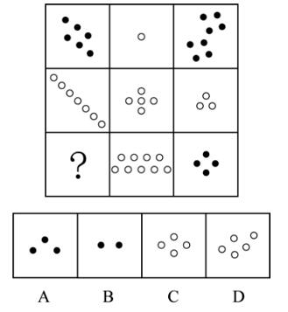
A．如上图所示
B．如上图所示
C．如上图所示
D．如上图所示
67.分析下图中图形的变化规律，变化后第五行的图形应该是：

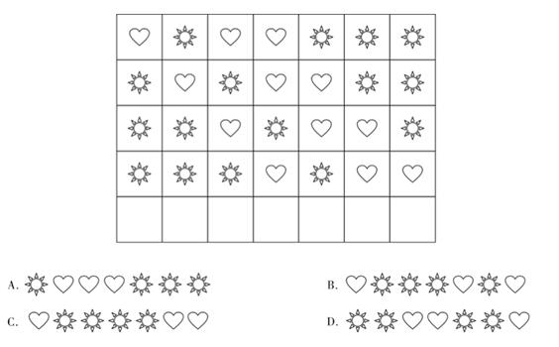
A．如上图所示
B．如上图所示
C．如上图所示
D．如上图所示
68.若题干最左边的图形编号成1，其余图形的编号依次递增1，编号为90、91、92的图形应该是：

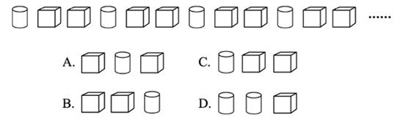
A．如上图所示
B．如上图所示
C．如上图所示
D．如上图所示
69.把下面的六个图形分为两类，使每一类图形都有各自的共同特征或规律，分类正确的一项是：

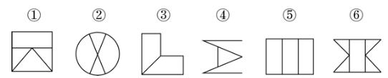
A．①②③，④⑤⑥
B．①②④，③⑤⑥
C．①③④，②⑤⑥
D．①③⑥，②④⑤
70.把下面的六个图形分为两类，使每一类图形都有各自的共同特征或规律，分类正确的一项是：

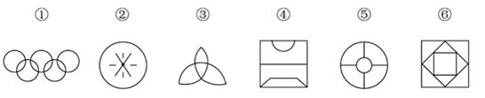
A．①②④，③⑤⑥
B．①③⑥，②④⑤
C．①②⑤，③④⑥
D．①⑤⑥，②③④
71.把下面的六个图形分为两类，使每一类图形都有各自的共同特征或规律，分类正确的一项是：

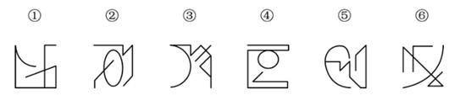
A．①③④，②⑤⑥
B．①③⑤，②④⑥
C．①②⑥，③④⑤
D．①④⑥，②③⑤
72.左边四个小图形中，只有一个是由左边的四个图形拼合而成（只能通过上，下，左，右平移），请把它找出来：

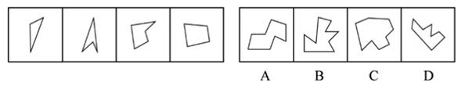
A．如上图所示
B．如上图所示
C．如上图所示
D．如上图所示
73.从所给的四个选项中选择最合适的一项，嵌入到题干图形的黑色区域使之构成一个完整的立方体：

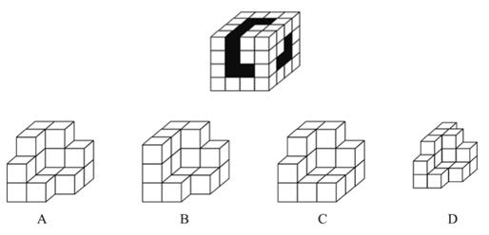
A．如上图所示
B．如上图所示
C．如上图所示
D．如上图所示
74.化学沉积作用是指在水介质中，以胶体溶液和真溶液形式搬运的物质到达适宜场所后，当化学条件发生变化时，产生沉淀，堆积的过程。其中，胶体溶液是指含有一定大小的固体颗粒物质或高分子化合物的溶液，真溶液是指透明度较高的水溶液。
根据上述定义，下列不属于化学沉积作用的是：
A．干早气候区，湖水很少外泄,蒸发作用使湖水的氯化钠增加、累积，变成咸水湖
B．当海水中的绿色粘土矿物随水流动时，会和含有铝、铁的胶体物质聚合形成海绿石
C．富含磷质的海水上升至浅海区,因压力减小，温度升高，磷质析出、沉积而形成碰矿
D．湖泊里的生物骨骼，它们吸收了空气中的二氧化碳形成碳酸钙,当碳酸钙浓度达到一定程度就在海底堆积下来，形成石灰岩
75.农业生产周期指在连续不断的农业再生产过程中，从开始生产到获得产品的整个过程所经过的全部时间。在种植业中一般是从整地开始到产品收获所经过的全部时间，在畜牧业中一般是从饲养幼畜开始到获得畜产品的时间。由于作为农业生产对象的动植物有自身的特性,并且受自然环境影响较大，其生产周期一般比工业生产周期长。
根据上述定义，下列选项涉及农业生产周期的是：
A．小李耕地、播种、打枝、摘棉花、纺线、织布……年复一年，周而复始
B．小黄办了一家乡镇企业，从原材料购进、生产管理再到产品销售，他都亲力亲为
C．小刘今年在承包的荒山种植优质苹果树，经科学管理，树苗全部成活且长势良好
D．小王有个养猪场，虽年复一年重复着把猪崽养大的简单枯燥劳动，但始终干劲十足
76.增效作用指的是两种或两种以上药物同时或先后作用于机体所产生的防治作用大于各种药物单独对机体产生的总效应。
根据上述定义，下列最能体现增效作用的是：
A．石蒜是一种抗癌药，与大剂量维生素C配合使用，石蒜含有的石蒜碱毒性会增强
B．风湿止痛药酒和安乃近片均具有止痛作用，共用会使安乃近片代谢加快，药物半衰期缩短
C．白掌施用亚硝酸铁化肥后可使发黄的叶子变绿，再施用硫酸二氢钾，会产生良好的催花效果
D．赤霉素和生长素均能促进植物茎秆伸长，共用时赤霉素可抑制生长素的氧化过程从而提高生长素的含量
77.相反相成修辞手法是指把通常相互对立、排斥的两个概念或判断巧妙地联系在一起，这样不仅能够揭示出存在于客观事物深层的矛盾辩证关系，还可以增加语言的意蕴。
根据上述定义，下列不属于相反相成修辞手法的是:
A．横眉冷对千夫指，俯首甘为孺子牛
B．有的人活着，他已经死了；有的人死了，他还活着
C．墙上芦苇，头重脚轻根底浅；山中竹笋，嘴尖皮厚腹中空
D．这一天，死去的伟人在诗的国度里永生；这一天，活着的小丑在人们心上被埋葬
78.替代性创伤是指在听到或看到一些灾难性事件的信息后，损害程度超过其中部分人群的心理和情绪的耐受极限，产生与经历者等同的情绪、躯体反应的现象。
根据上述定义，下列现象属于替代性创伤的是：
A．乘客甲经历紧急故障迫降事件后从此再也不敢乘坐任何飞机
B．抗疫志愿者乙目睹新冠肺炎感染者遭受病痛折磨而严重失眠
C．丙听朋友描述澳洲大火的细节之后反复梦见自己被大火吞噬
D．医生丁面对因医学技术上的局限而不能治愈的患者深感自责
79.自豪是一种产生于对自己的积极评价的情绪，其主要依赖于自我意识、自我评价以及自我反思。基于对成就的不同归因，自豪可分为真实自豪和自大自豪。真实自豪是以成就为导向的一种积极的自豪情绪，其主要来源于个体将成就归因于自身的努力；自大自豪是指一种偏向于消极的自豪情绪，其主要来源于个体将成就归因于自身的天赋。
根据上述定义，下列最符合自大自豪的是:
A．兴酣落笔摇五岳，诗成笑傲凌沧州
B．黄金白壁买歌笑，一醉累月轻王侯
C．俱怀逸兴壮思飞，欲上青天揽明月
D．天生我材必有用，千金散尽还复来
80.转喻是指两个认知对象在空间上或时间上的邻近共存以及其中一个对另一个的凸显可及，从而通过另一种事物来理解和体验当前的事物。
根据上述定义，下列不属于转喻的是:
A．一间阴暗的小屋里，上面坐着两位老爷，一东一西。东边的一个是马褂，西边的一个是西装
B．当一个游子想他家乡的时候我猜想它是像菜花一样金黄
C．灾害是一把尺子，可以测量一个民族蹲下后跳跃的高度
D．朱门酒肉臭，路有冻死骨
81.软暴力是指行为人为谋取不法利益或形成非法影响，对他人或者在有关场所进行滋扰、纠缠、哄闹、聚众造势等，足以使他人产生恐惧、恐慌进而形成心理强制，或者足以影响、限制人身自由、危及人身财产安全，影响正常生活、工作、生产、经营的违法犯罪手段。
根据上述定义，下列属子软暴力的是：
A．张某威胁王法官，如不秉公办案就举报其贪污的事实
B．甲公司为了在竞标中获胜，私下散布关于竞争对手的不利信息
C．某恶势力团伙为了向王某讨要赌债将其堵在酒店房间，24小时看守并不让其睡觉
D．网贷公司催收员长期使用群呼、群发短信、揭发隐私等手段滋扰欠款人及其紧急联系人、通讯录联系人
82.匹马∶单枪
A．万水∶千山
B．花红∶柳绿
C．地久∶天长
D．猴年∶马月
83.铭心刻骨∶记忆
A．冥思苦想∶思想
B．繁花似锦∶繁华
C．闭月羞花∶容貌
D．冷若冰霜∶冷漠
84.洪涝∶干旱∶防洪抗旱
A．地震∶海啸∶抗震救灾
B．滑坡∶雪崩∶道路抢修
C．严寒∶酷热∶防冻消暑
D．风沙∶雾霾∶防沙除霾
85.叔侄∶关系∶血亲
A．银河∶恒星∶宇宙
B．姑嫂∶亲人∶家庭
C．课堂∶知识∶书本
D．抑郁∶疾病∶心理
86.乡风∶民俗∶乡村文化
A．德治∶法治∶治理能力
B．小学∶中学∶基础教育
C．习惯∶民约∶社会规则
D．通讯∶网络∶通信网络
87.（ ）对于汽车相当于（ ）对于相机
A．轮胎 ；手机
B．速度 ；像素
C．马达 ；快门
D．单车 ；单反
88.野生动物之间因病毒入侵会暴发传染病，最新研究发现，热带、亚热带或低海拔地区的动物，因生活环境炎热，一直面临着患传染病的风险。生活在高纬度或高海拔等低温环境的动物，过去因长久寒冬可免于病毒入侵，但现在冬季正变得越来越温暖，持续时间也越来越短。因此，气温升高将加剧野生动物传染病的暴发。
以下哪项如果为真，最能支持上述观点：
A．无论气候如何变化，生活在炎热地带的动物始终面临着患传染病风险
B．适应寒带和高海拔栖息地的动物物种遭遇传染病暴发的风险正在升高
C．气温高低与野生动物患传染病风险之间存在正相关性，即气温越高患病风险越高
D．寒冷气候可能让野生动物免受病毒入侵，炎热气候却更易导致野生动物感染病毒
89.许多人在拍照时喜欢摆出“剪刀手”动作。对此，有人认为，如果手离镜头足够近，相机分辨率足够高，拍出的照片一旦上网，黑客就能通过照片放大技术和人工智能增强技术，将照片中的人物指纹信息还原出来。这会让指纹认证及个人身份信息无密可保。因此，拍照时摆出“剪刀手”动作存在安全风险。
以下哪项如果为真，最能质疑上述结论：
A．目前智能手机虽在高速发展，但是分辨率还不足以拍出清晰的指纹
B．即使是高清网传照片，通过它还原指纹信息也存在一定的技术门槛
C．实验证明，网络照片受自身清晰度影响不满足识别指纹信息的条件
D．从电子照片中提取到用户指纹信息的相关报道，实为愚人节新闻
90.研究表明，肉食中的化合物可能引发部分儿童气喘，进而导致哮喘或其他呼吸道疾病。这些化合物被称作“晚期糖基化终产物”，是肉类在高温烤炸烘焙时释放出的物质。所以，素食或者少吃肉可避免儿童罹患哮喘的风险。
以下哪项如果为真，最能质疑上述观点：
A．肉类在非高温烤炸烘焙情况下，不产生晚期糖基化终产物，与哮喘的关联性未知
B．科学家研究显示，体内的晚期糖基化终产物主要来自于但又并非仅仅来自于肉类
C．晚期糖基化终产物除导致哮喘外，还能加速人体衰老，引发各种慢性退化性疾病
D．晚期糖基化终产物作为一种蛋白质，在人体中自然生成，并随着年龄的增长不断积聚
91.所有卫星在返回地球大气层时都会焚毁并产生氧化铝微粒，这些微粒会在大气层中飘浮很长时间，最终对环境造成影响。目前大约有6000颗人造卫星环绕地球旋转，其中60%的卫星已经停止运行，成为太空垃圾。专家警告称，随着人类不断发射卫星和太空飞船，太空垃圾极有可能坠向地球。据此科学家认为，应致力于研发木质人造卫星。
以下哪项如果为真，最能支持上述观点：
A．1969年—2006年，我国发射的返回式卫星，其隔热罩由浸渍白橡木制成，1500℃时可安全燃烧
B．木头不会阻挡电磁波或地球磁场，天线可放置在木质卫星主体内部，使卫星设计更加简单
C．科学家已筛选出能有效承受极端温度和空间辐射轰击，可做卫星主体结构的合适木质材料
D．木制卫星在回收时可直接燃烧，不会向地球大气层释放有害物质，也不会向地面倾泻碎片
92.1901年在伊朗苏萨城废墟中出土的罐子上发现了一种古老语言，被称为埃兰语，考古学家最近破译了它。考证发现：埃兰语与美索不达米亚原始楔形文字一样久远，但不是起源于美索不达米亚，而是在古波斯一带使用。与表音并表意的美索不达米亚楔形文字不同，埃兰语是表音语言。考古学家由此推测：埃兰语是古波斯一带人们独立使用的语言。
上述推测如果为真，最能质疑下列哪项观点：
A．埃兰语由表示音节、辅音和元音的符号构成，遵循由左向右的书写规则
B．埃兰语大约4000年前在现今西亚一带使用，使用时间可能超过1400年
C．埃兰语与美索不达米亚原始楔形文字、古埃及的圣书体等语言同时产生
D．埃兰语源于美索不达米亚原始楔形文字，与楔形文字是母体和子体关系
93.某实验结果表明：源于植物的“天然化合物”组合可以分解新冠病毒与人细胞相连的刺突蛋白，从而能非常有效地抑制新冠病毒，该化合物组合很可能对抑制暴露在新冠病毒环境中的人群遭受感染方面具有立竿见影的效果。
要得到上述研究推论，还需基于以下哪一前提：
A．新冠病毒的刺突蛋白会随着传播过程发生突变
B．新冠病毒主要是通过呼吸道飞沫和密切接触而传播
C．刺突蛋白是病毒本身将其侵入人体细胞的组成部分
D．刺突蛋白变异会使传染性更强，药物是否有效还待验证
94.动物园中有三种动物：骆驼、大象和猴子，它们的年龄均为整数。三个伙伴小张、小王和小李去动物园参观动物，他们各选择一种动物去参观，三人选的动物各不相同。已知：
①大象住在动物园东边的动物馆；
②骆驼已经4岁，住在西边的动物馆；
③小王去看的是动物园东边和西边之间的动物；
④小张去看的动物年龄最小；
⑤三种动物年龄从西到东依次增加，且平均年龄为5岁。
以下说法正确的是：
A．猴子年龄为5岁
B．大象年龄为7岁
C．小王参观的是大象
D．小李参观的是骆驼
95.三位房东甲、乙、丙将自己的房子分别租给租客小李、小张、小王。甲说他租给的是小李；小李说他租的是丙的房子；丙说他租给的是小王。
若这三人均没有说真话，则下列选项正确的是：
A．房东乙将房子租给了小张
B．房东丙将房子租给了小李
C．小王租的是房东乙的房子
D．小李租的是房东乙的房子
第五部分 资料分析
2020年，我国规模以上互联网和相关服务企业（以下简称互联网企业）业务收入12838亿元，同比增长12.5%，增速低于上年同期8.9个百分点。
2020年，互联网企业实现营业利润1187亿元，同比增长13.2%，增速低于上年同期3.7个百分点；得益于成本控制较好，营业成本仅增长2.4%，行业营业利润高出同期收入增速0.7个百分点。
2020年，互联网企业信息服务收入共7068亿元，同比增长11.5%，增速低于上年同期11.2个百分点。互联网接入及相关服务收入447.5亿元，同比增长11.5%，增速低于上年同期20.8个百分点；互联网数据服务（包括云服务、大数据服务等）收入199.8亿元，同比增长29.5%，增速较上年同期提高3.9个百分点。
2020年，东部地区互联网业务收入11227亿元，同比增长14.8%，增速较上年同期回落9个百分点，中部地区互联网业务收入448.1亿元，同比增长3.4%，增速较上年同期回落53.1个百分点。西部地区互联网业务收入497.2亿元，同比增长6.9%，增速较上年同期回落15.2个百分点。东北地区互联网业务收入47.1亿元，同比增长9.1%。
2020年，互联网业务累计收入居前5名的广东（增长5.2%）、北京（增长21.5%）、上海（增长20.9%）、浙江（增长24.4%）和江苏（增长8.0%），共完成互联网业务收入10706亿元，同比增长15.1%。
96.2020年，互联网企业收入同比约增长了：
A．1187亿元
B．1309亿元
C．1426亿元
D．1605亿元
97.在东部、中部、西部和东北四个地区中，2019年和2020年互联网业务收入占全国比重均高于上年水平的地区有几个：
A．0
B．1
C．2
D．3
98.2020年，东部地区除广东、北京、上海、浙江和江苏之外的省市互联网业务收入约比2019年：
A．增长了9%
B．增长了19%
C．减少了9%
D．减少了19%
99.关于我国互联网企业业务状况，能够从上述资料中推出的有几条：
①2019年实现利润超过1000亿元
②2020年，互联网数据服务收入比2018年增加了不到70%
③2018年及2019年，中部地区互联网业务收入均低于西部地区
A．0
B．1
C．2
D．3
100.2019年，互联网企业互联网接入及相关服务收入同比增速比同年信息服务收入同比增速：
A．高不到10个百分点
B．高10个百分点以上
C．低不到10个百分点
D．低10个百分点以上
某公司全年销售甲、乙、丙、丁四种产品的销量，单位成本和销售单价如下：

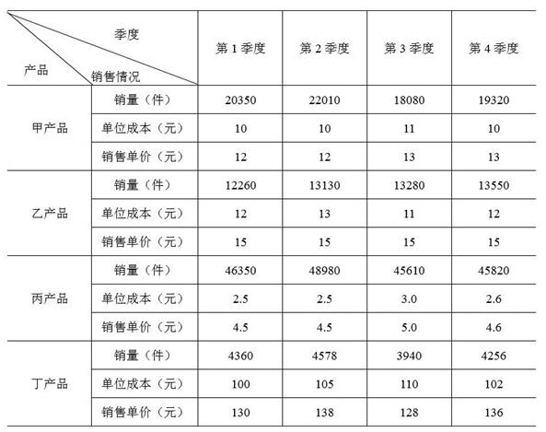
101.某公司全年销量最大的是：
A．甲产品
B．乙产品
C．丙产品
D．丁产品
102.某公司全年销售价格波动绝对值最大的是：
A．甲产品
B．乙产品
C．丙产品
D．丁产品
103.对于某公司丁产品，季度销售总额占全年销售总额比重最大的是：
A．第1季度
B．第2季度
C．第3季度
D．第4季度
104.以下图形中，能够表示某公司甲产品四个季度销售利润趋势的是：
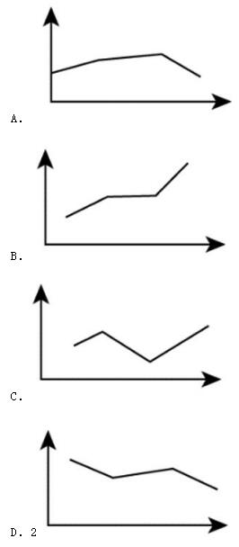
105.根据资料，下列选项说法正确的是：
A．在四种产品中，甲产品的利润率最高
B．乙产品的销量在四个季度有升有降
C．由于丙产品每季度单位产品利润没有变化，所以每个季度的利润总额也没有发生变化
D．在四种产品中，销售总额占全年全公司销售总额比重最大的是丁产品
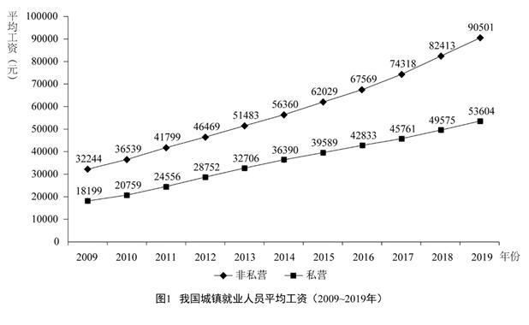
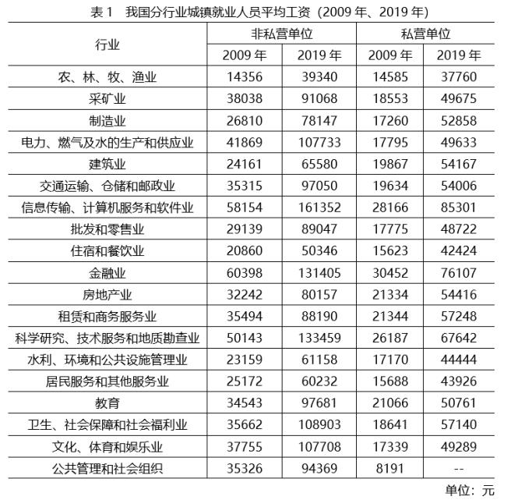
106.2009—2019年，城镇非私营单位和私营单位平均工资差额最大的年份是：
A．2009年
B．2013年
C．2016年
D．2019年
107.与2009年相比，2019年城镇非私营单位就业人员平均工资增长的倍数约为：
A．1.5倍
B．1.8倍
C．2.8倍
D．3.2倍
108.2019年城镇非私营单位工资低于当年非私营单位平均工资的行业有：
A．9个
B．12个
C．15个
D．16个
109.2009—2019年，城镇私营单位平均工资年均增长率最高的是：
A．科学研究、技术服务和地质勘查业
B．信息传播、计算机服务和软件业
C．金融业
D．建筑业
110.下列选项说法正确的是：
A．2009—2019年，城镇私营单位平均工资年均增长速度快于非私营单位平均工资年均增长速度
B．2009—2019年城镇非私营单位的各行业平均工资均高于私营单位相应行业的平均工资
C．2019年非私营采矿业的平均工资最接近全社会平均工资，所以该行业内部分配最公平
D．2019年城镇私营单位行业之间薪资差额最大的有3.6倍
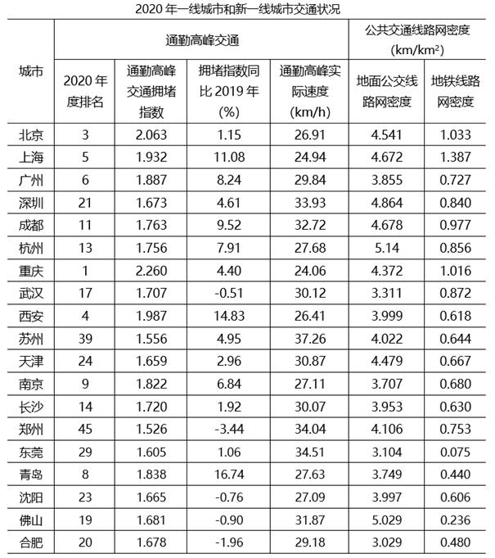
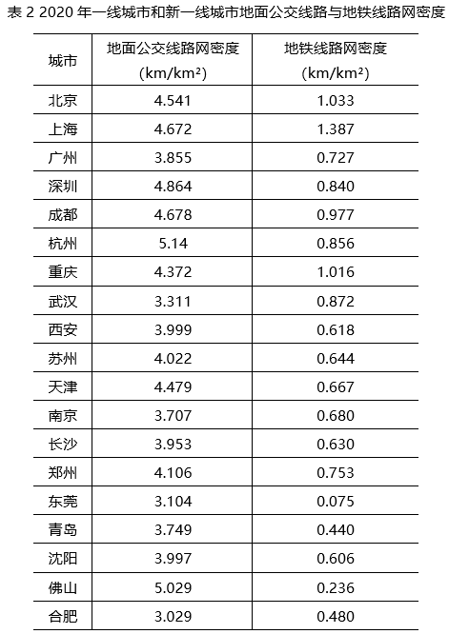

111.2019年，通勤高峰最拥堵的城市是：
A．北京
B．上海
C．重庆
D．南京
112.如果小张从家里到公司的距离是20公里，并且都采用开车方式，2020年他在下列哪个城市居住高峰时段通勤用时最短：
A．广州
B．成都
C．苏州
D．西安
113.2020年，小张在下列哪个新一线城市居住会感觉公共交通最便利：
A．合肥
B．成都
C．郑州
D．长沙
114.比较一线城市（北京、上海、广州、深圳），2019年通勤高峰交通拥堵程度由重到轻依次是：
A．北京、上海、广州、深圳
B．上海、北京、深圳、广州
C．深圳、北京、上海、广州
D．北京、广州、上海、深圳
115.根据资料，下列选项说法错误的是：
A．2020年，在通勤高峰交通拥堵指数排名全国前10位的城市中，新一线城市占比达到50%
B．如果只考虑交通拥堵情况，新一线城市中最宜居的是郑州
C．假设2020年佛山的拥堵排名比上年下降4位，极有可能是该市增加了地面公交投入
D．如果重庆要在2021年缓解交通拥堵，一个有效的办法是在通勤的高峰限制私家车出行

